Table des matières

1 Acquisition des informations 2
1.1 Sources 2
1.2 Données brutes 2
1.3 Exploitation des données 2
2 Navigation 2
2.1 Maillage 2
2.2 Gestion du robot adverse 3
2.3 Obstacles 3
3 Stratégie 3
3.1 Stratégie basique 3
3.1.1 Détermination des pions environnant le robot 4
3.1.2 Détermination du coût et du gain 4

- Acquisition des informations
  - Sources
Les sources de données disponibles pendant le match sont les suivantes :
- webcam
- balises

  - Données brutes
Les informations directement acquises par ces dispositifs sont :
- la position des pions sur la piste avant le début du match par la webcam,
- la position des pions à proximité du robot en cours de match par la webcam,
- la position absolue de l'adversaire sur la piste à tout moment par les balises.

  - Exploitation des données
Le traitement des données brutes permet d'obtenir les informations suivantes :
- l'historique des positions du robot adverse,
- l'historique des positions des pions sur la piste.
Le traitement de ces deux informations permet de donner une estimation de la probabilité qu'un pion se trouve à la position enregistrée. Cette probabilité est déterminée en prenant en compte le fait que l'adversaire ait évolué à proximité du pion et qu'il ait donc pu le déplacer.

- Navigation
La navigation sur le terrain est effectuée à l'aide de l'algorithme de Dijkstra qui se base sur un maillage du terrain en permettant de déterminer les mailles à parcourir en minimisant une fonction de coût.

  - Maillage
Le maillage retenu est le suivant :

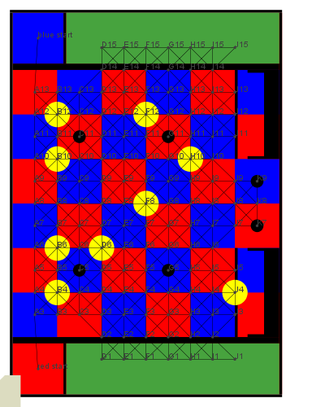

  - Gestion du robot adverse
Le robot adverse est localisé par triangulation. L'information de position absolue (x, y) sur la piste est transmise au robot par une balise.

Les chemins environnant l'adversaire voient leur coût de parcourt augmenté ce qui permet d'éviter au robot de se rapprocher de la zone d'évolution de l'adversaire.

Les coûts sont réactualisés à la baisse de manière régulière afin de permettre au robot d'atteindre à nouveau les positions bloquées après départ de l'adversaire.

  - Obstacles
Les pions constituent des obstacles au déplacement du robot, il augmentent donc le coût de parcourt des mailles les environnant.

- Stratégie
  - Stratégie basique
Étant donné la nature du jeu et notamment le fait que le nombre de points n'est acquis qu'à l'issue du match (à l'exception des zones protégées), la stratégie privilégiée est une stratégie basé sur un enchainement indépendant de mouvements courts et simples.

Cette stratégie basique n'intègre pas la construction de tours, mais permet néanmoins de récupérer celles construites par l'adversaire.

Les étapes de cette stratégie sont les suivantes :

    - Détermination des pions environnant le robot
Pour chaque pion environnant le robot, on estime la fonction de coût qui permet d'atteindre, de contrôler et de positionner le pion dans une configuration permettant d'obtenir des points à l'issue du match.

Le calcul pouvant être long, on limite le nombre de pions pris en considération lors de cette étape.

    - Détermination du coût et du gain
La détermination du coût prend en compte les paramètres suivants :
- Certitude du positionnement du pion.
- Distance à parcourir pour atteindre et déplacer le pion.

La détermination du gain prend en compte les paramètres suivants :
- Score à l'issue du match de la configuration obtenue.

